«Обучающие модели как дидактические средства социально-контекстного содержания учебной ситуации»

Тема рисунка «Моделирование строения органических соединений»
Тема раздела «Теория химического строения»
Предмет Химия
Предъявляемый макет
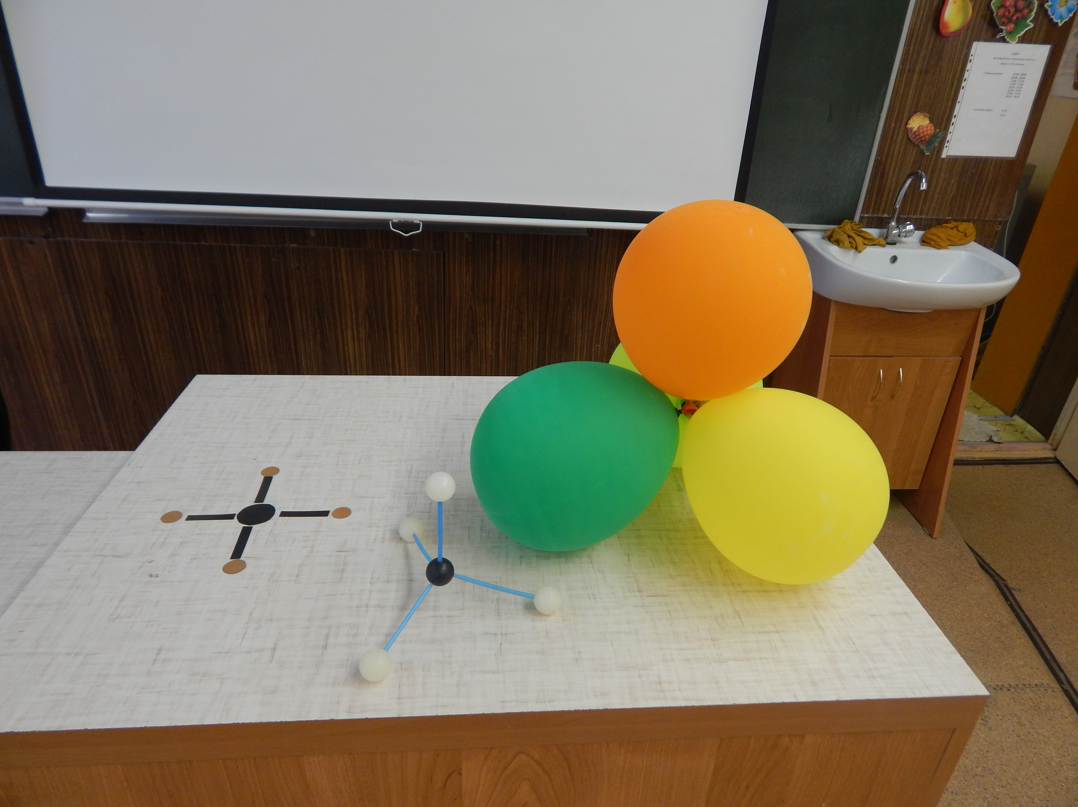

Для школьного курса химии наибольшее значение имеют те понятия, которые составляют теорию строения, так как они позволяют объяснить различные химические явления, процессы. В ходе анализа выполненных учащимися контрольных работ на уроках, задач и упражнений на занятиях элективного предмета, заданий контрольно-измерительных материалов при подготовке к ЕГЭ приходишь к выводу, что ошибки школьники допускают однотипные. Например, переносят признаки одного химического понятия на другое, смешивают понятия, свойства веществ, затрудняются объяснить особенностями строения, не умеют переносить знания на новые факты (применение знаний в новой ситуации), неглубоко используют теорию для объяснения фактов.
Курс органической химии в старшей профильной школе начинается с изучения строения органических веществ, теории строении А.М.Бутлерова. Так как основным вопросом является зависимость свойств вещества от его строения, для школьного курса химии этот материал имеет первостепенное значение. Для его понимания учащиеся должны получить знания о теориях химического, электронного и пространственного строения органических веществ.
Молекула вещества характеризуется химическим, пространственным строением. Не зная одного – химического строения, невозможно узнать другое – расположение атомов молекулы в пространстве. Химическое строение – это базис для установления пространственного строения. Установление пространственного строения – более высокий этап познания строения. Для понимания закономерностей химических реакций необходимы знания о составе, химическом и пространственном строении и электронной теории химической связи. Все эти понятия находятся во взаимосвязи и взаимозависимости.
В курсе органической химии в отличие от неорганической меняется соотношение конкретного и абстрактного материала в сторону усиления абстрактного. Многие понятия связаны с познанием явлений микромира, где в основном отсутствует возможность использования химического эксперимента.
Возрастание абстрактной мыслительной деятельности учащихся в связи с повышением теоретического уровня курса органической химии приводит к повышению роли различных средств наглядности
Моделирование позволяет выделить существенные признаки объекта, обратить на них особое внимание. Модели облегчают задачу в познании понятий курса органической химии.
По программе курса химии в 10 классе естественнонаучного профиля отводится 136 часов. Курс органической химии начинается с Введения и Темы 1 «Строение и классификация органических соединений» (12 часов). Полученные в начале учебного года знания закрепляются и развиваются на богатом фактическом материале химии органических соединений, который рассматривается в порядке усложнения. Таким образом, теория химического строения является основой школьного курса органической химии.
В процессе обучения я использую:
- Знаковые модели (молекулярные и структурные формулы, работа с фишками)
- Модель валентного состояния атома углерода (фото – воздушные шары)
- Шаростержневые модели (комплект лабораторного оборудования)
Понятие «строение органического вещества» изучается в логической цепочке в курсе химии: химическое – электронное – пространственное строение. Моделирование углеродного скелета молекул веществ с помощью фишек я использую при объяснении химического строения вещества. Воздушные шары как модели гибридных облаков углеродных атомов применяю для формирования у школьников понятия «электронное строение вещества». Шаростержневые модели молекул позволяют объяснить ученикам расположение атомов в молекуле в пространстве. Данные модели применяю в течение всего учебного года.
Так как органические вещества – это соединения элемента углерода, то фишка будет символизировать атом углерода, а стержень – химические связи между атомами в молекуле. Фишки следует вырезать из картона одного цвета. Для атомов углерода используем картон черного цвета, по аналогии окраски шариков в шаростержневых моделях. Если потребуется показать наличие заместителя, например, атом галогена или функциональную группу, необходимо применить фишку другого цвета: для атома галогена – зелёный цвет, для функциональной гидроксогруппы – красный, аминогруппы – синий. Так как моделирование рассчитано только на изображение углеродного скелета молекулы вещества, атомы водорода показывать не обязательно.

СОСТАВ → СТРОЕНИЕ → СВОЙСТВА

ХИМИЧЕСКОЕ ЭЛЕКТРОННОЕ ПРОСТРАНСТВЕННОЕ
Структурная формула – основа научного языка органической химии. Поэтому, применяя моделирование углеродного скелета молекул, этих требований к уровню подготовки учащихся можно добиться легко и быстро.
Моделирование углеродного скелета я использую при объяснении химического строения веществ, при изучении нового материала, также при повторении и закреплении пройденного материала. При моделировании важно проследить, чтобы учащиеся верно отразили на бумаге строение вещества, изображая полные или сокращенные структурные формулы.
С фишками учащиеся работают индивидуально, в паре или малокомплектной группе. Ученик моделирует углеродный скелет молекулы по указанию учителя или самостоятельно, «живет» своими мыслями, ждет одобрения учителя и поддержки одноклассников. В ходе постановки и решения учебно-познавательной задачи расширяется пространство сотрудничества «ученик – ученик», «ученик – учитель», «ученик – автор» и создается коммуникативная среда.
С помощью воздушных шаров, демонстрируя формы s- и p- орбиталей, можно объяснить механизм образования ковалентной связи, способы перекрывания орбиталей, рассмотреть три валентных состояния атома углерода как следствие sp³-, sp²- и sp-гибридизации.
При рассмотрении моделей строения молекул алканов акцент делается на тетраэдрическое строение атома углерода и молекулы метана. Затем можно поставить перед учащимися проблемный вопрос о пространственном строении его гомологов (рисунки учащихся). В процессе работы учащиеся проделывают логические операции: сравнение, аналогию, анализ, синтез, систематизацию. В основе выполнения моделей лежат умственные действия. В процессе моделирования учащиеся приходят к выводу о загзагообразном строении молекул гомологов этана.
Прибегая к моделированию можно выполнять различные задания:
1. Постройте модель молекулы метана по молекулярной формуле CH₄. Если соединить атомы углерода мысленно друг с другом, то какую фигуру мы получим?
2.Постройте модель гомологов метана. Как будет выглядеть в пространстве этан, пропан. (Учащиеся должны сделать вывод о зигзагообразном строении молекулы)
3. По построенной модели на плоскости напишите сокращенную структурную формулу пропана в тетрадях.
4. Постройте модель молекулы пропена по формуле С₃H₆. Возникает проблема: не хватает 2 атомов водорода, значит образуется еще одна химическая связь между двумя атомами С кроме сигма связи.
5. Постройте молекулу изомера пентана. Напишите структурную формулу в тетрадь и назовите в соответствии с ИЮПАК.
6. Постройте молекулу пентина. Почему нельзя расположить радикал при атомах углерода по обе стороны от тройной связи?
7. Постройте молекулу, которой есть вторичный, третичный и четвертичный атом углерода.
8. Соберите углеродный скелет вещества, в молекулах которого есть атом углерода в sp³, sp², sp -гибридном состоянии.
Таким образом, в процессе моделирования у учителя появляется возможность:
- формировать умения находить отличия, сравнивать и выделять отличия;
- формировать умение самостоятельно организовывать учебное взаимодействие при работе в паре (группе);
- формировать умения слушать товарища, выражать свои мысли и идеи;
- формировать умения работать по плану, сверять свои действия с целью
- поддержать инициативу своих учеников;
- стимулировать их к творчеству в познавательной деятельности, которая носит частично-поисковый, поисковый, проблемный и даже исследовательский характер.

